Председателю Правления УРО РОИА Мельниковой Ольге Михайловне

ОТЧЕТ
о деятельности Малопургинского районного отделения УРО РОИА
за 2021 год
Количество членов отделения на отчётный период

На 01.12.2021 г. в организации значится 23 члена общества. Из них 12 учащихся, 5 педагогов, 3 пенсионера, 2 специалиста библиотеки, 1 сотрудник архивного отдела.

Периодичность проведения общих собраний (конференций), заседаний
президиумов (активов) районного отделения

Районное отделение объединяет в своих рядах на добровольных началах архивистов, историков, работников музеев и библиотек, краеведов, преподавателей и учащихся школ.
Одной из главных задач организации является содействие развития истории Малопургинского района, которое включает в себя культурно-просветительскую работу, популяризацию архивных документов путем их выявления и публикации в средствах массовой информации, патриотическое воспитание подрастающего поколения.
Основными направлениями в работе являются:
- подготовка и проведение семинаров;
- тематических встреч;
- публикация статей об истории развития района в СМИ.

В 2021 году проведено 2 заседания первичной организации общества историков-архивистов: 1) Цели и задачи Малопургинского РОИА на 2022 год; 2) Итоги работы Малопургинского РОИА за 2021 год.

Членами первичной организации общества историков – архивистов продолжена поисковая работа по выявлению архивных документов по истории с. Малая Пурга, Малопургинского района. Работа строилась с учетом эпидемической ситуации, связанной с распространением коронавирусной инфекции (2019-nCoV) в районе.

Проведение и участие в научных конференциях, семинарах и
«круглых столах»

В течение 2021 года члены районного отделения УРО РОИА по возможности участвовали в республиканских и районных мероприятиях, в организации и проведении конференций, конкурсов, праздников, презентаций. Каждый участник общества вёл большую работу по изучению и сохранению истории малой родины.
16 февраля 2021 г. на базе районной библиотеки прошла олимпиада по школьному краеведению среди 7-11 классов образовательных организаций района. В ней приняли участие 22 школьника в двух возрастных группах: младшая группа 7-8 кл. и старшая группа 9-11 кл.
Участникам олимпиады было предложено выполнить комплекс заданий краеведческого содержания за определенное время:
1) Творческая письменная работа на тему "Мои предложения для проекта "ДАУР: 100 достопримечательностей Удмуртии"
2) Тестирование по историческому краеведению и национальным культурам.
3) Младшая группа- Описание музейного предмета.
Старшая группа -Анализ письменного источника

Председатель и начальник архивного отдела приняли участие 3 марта 2021 г. отчетно-выборная конференция Удмуртского республиканского отделения Российского общества историков-архивистов в режиме видеоконференцсвязи. Участники конференции приняли решение, в котором определили основные направления деятельности Удмуртского республиканского отделения РОИА на предстоящую перспективу.

11 марта в районном Доме культуры прошла научно-практическая конференция «Хранители рода. Хранители Воршуда».
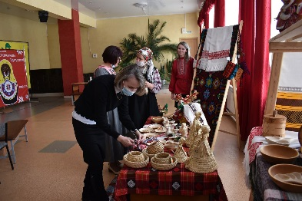
В работе конференции принял участие Евгений Донды-Баженов эксперт «Культурная мозаика Удмуртии», директор Центра культуры и туризма Глазовского района. Специалисты государственного казенного учреждения «Центральный государственный архив Удмуртской Республики Мохирева Анна Дмитриевна и Перевозчикова Надежда Владимировна. Интересной практикой работы поделились краеведы Малопургинского, Вавожского, Глазовского районов, д. Варклед Бодья Агрызского района и города Можга.

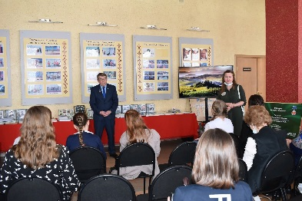
Участники конференции работали по секциям.
В работе секции «Родословная. Встреча с прошлым» практико-ориентированный курс генеалогии провёл лауреат Национальной премии за вклад в сохранение и развитие семейного культурно-исторического наследия «Семейная реликвия – 2019» Анатолий Иванович Прозоров.

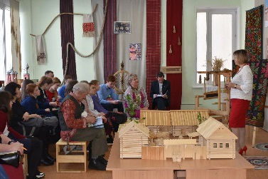
В секции «Проектирование на воршудую тематику» спикером стал наш гость Евгений Баженов. Он поделился опытом проектной деятельности Глазовского района. Об исследовательской работе по роду Норья, Докья, Уча выступили наши краеведы практики Зинаида Елизарова, Анна Галактионова, Ирина Коротаева, Людмила Посадова.

Как живёт сегодня деревня? Что и кто ею движет? Престижно ли сегодня жить в деревне? На эти вопросы пытались найти ответ в работе третьей секции «Деревня. Традиции. Современность»

Члены Малопургинского отделения общества-историков также приняли участие в конференции "Хранители рода. Хранители Воршуда". | 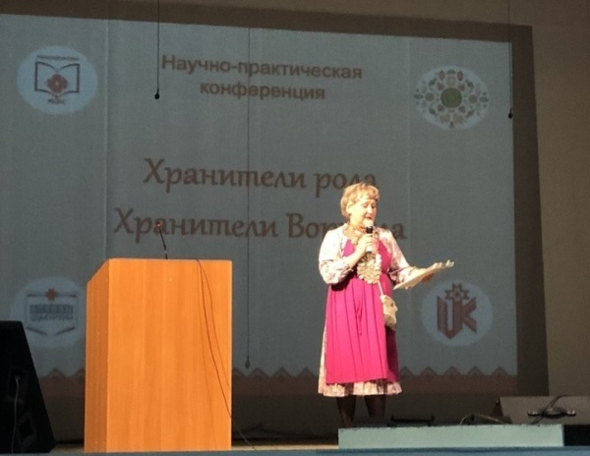

Научно-исследовательская работа
Архивным отделом Администрации муниципального образования «Малопургинский район» совместно со специалистами музейно-краеведческого отдела районной библиотеки для ФГБОУ ВО «Удмуртский государственный университет» была проведена работа по сбору исчезнувших населенных пунктов Малопургинского района Удмуртской Республики .

Публикация печатных изданий

Мешин Николай Григорьевич.
Фронтовики // Маяк. - 2021. - 29 янв. - С. 2 : фот. - (К 90-летию "Маяка").
Рассказывается об истории малопургинской районной газеты "Маяк" (бывший "Ударник") и её руководителях: Михайлове Василии Михайловиче, Афонине Евгении Григорьевиче, Чувашове Лаврентии Алексеевиче.

Баранов Павел Николаевич.
Ковала Победу в тылу // Маяк. - 2021. - 29 янв. - С. 10 : фот.
Рассказывается о Никитиной Зое Павловне из деревни Алганча-Игра Малопургинского района, во время войны работавшей фрезеровщиком на Ижевском заводе, многодетной матери, воспитавшей пятерых детей.

Занчарова В.
Школа - наш дом, в котором уютно всем // Маяк. - 2021. - 5 февр. - С. 4 : фот.
Рассказывается о Кечёвской коррекционной школе-интернате к её 35-летнему юбилею: руководители, педагоги, воспитатели, успехи учеников.

Уржумова Т.
Не старят школу юбилеи, в ней - вечной юности полёт // Маяк. - 2021. - 12 февр. - С. 9
Рассказывается о Пугачёвской средней школе Малопургинского района к её 65-летию.

Организация выставок документов

День Победы-это праздник, на котором можно прикоснуться к славному прошлому. В мае можно было заглянуть на выставочную экспозицию в музейно-краеведческом отделе, посвященную Дню Победы.
Архивным отделом Администрации муниципального образования «Малопургинский район» » совместно с Малопургинской районной первичной организацией общества историков-архивистов и музейно-краеведческим отделом Малопургинской районной библиотеки был проведен конкурс «История старой фотографии» , который проводился в рамках объявленного в 2021 году «Года села в Удмуртии. | 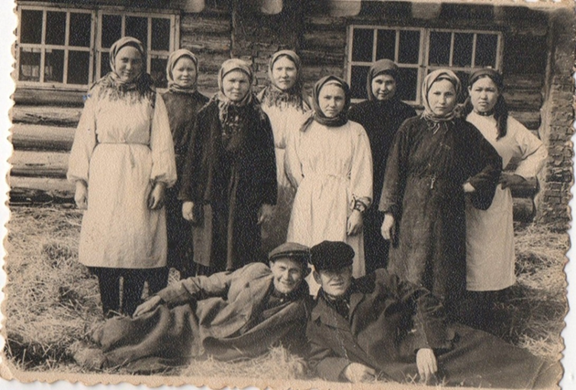
 | 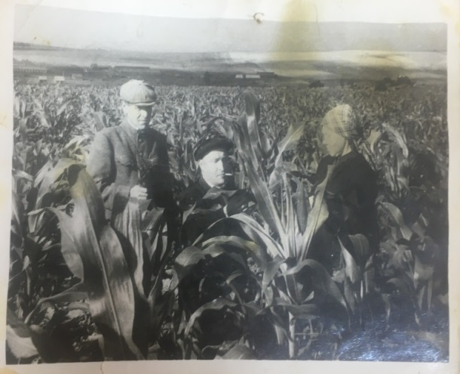
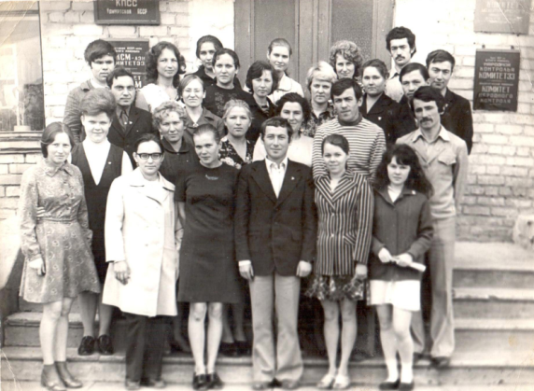 | Для многих бывших комсомольцев, ветеранов комсомольского движения День рождения комсомола остается праздником, так как с ним связаны их воспоминания о комсомольской юности.  Музейно-краеведческий отдел библиотеки окунул в то прекрасное далёко и предложил перелистать эстафетные альбомы, хранящиеся там.
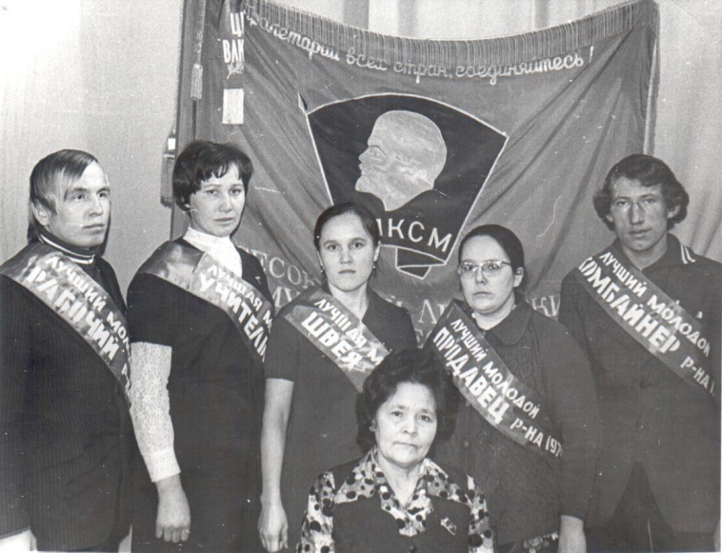

Мероприятия, направленные на работу с учащейся молодёжью

В тесном контакте мы работаем в одной связке с Малопургинской библиотечной системой, где в том числе проводятся музееведческие и краеведческие  занятия, различные конкурсы для подрастающего поколения.  Дата создания нашего Малопургинского района? Какие события произошли на заре становления Советской власти в селе Малая Пурга? Какие исторические здания могут рассказать нам об этих событиях?  "Большие тайны Малой Пурги"- так называется пешеходная экскурсия музейно-краеведческого отдела районной библиотеки, посетить которую может любой желающий.  С большим интересом проходятся по историческим местам учащиеся с. Малая Пурга. | 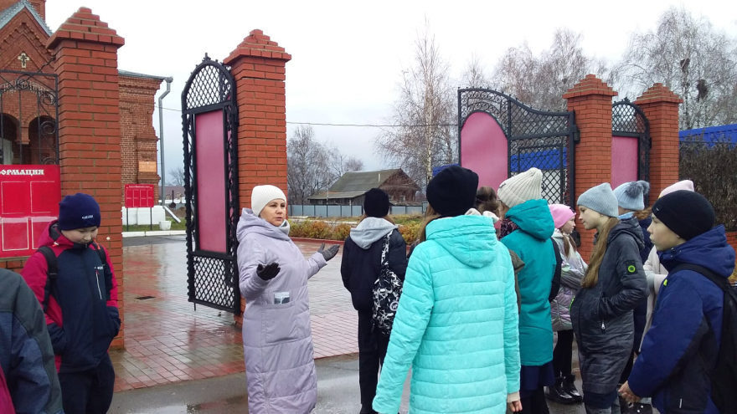
«Всему начало здесь, в краю родном». Под таким теплым названием проходили краеведческие часы для учащихся начальных классов. Специалисты районной библиотеки знакомили ребят с далеким прошлым Малой Пурги, о достопримечательностях и памятниках.  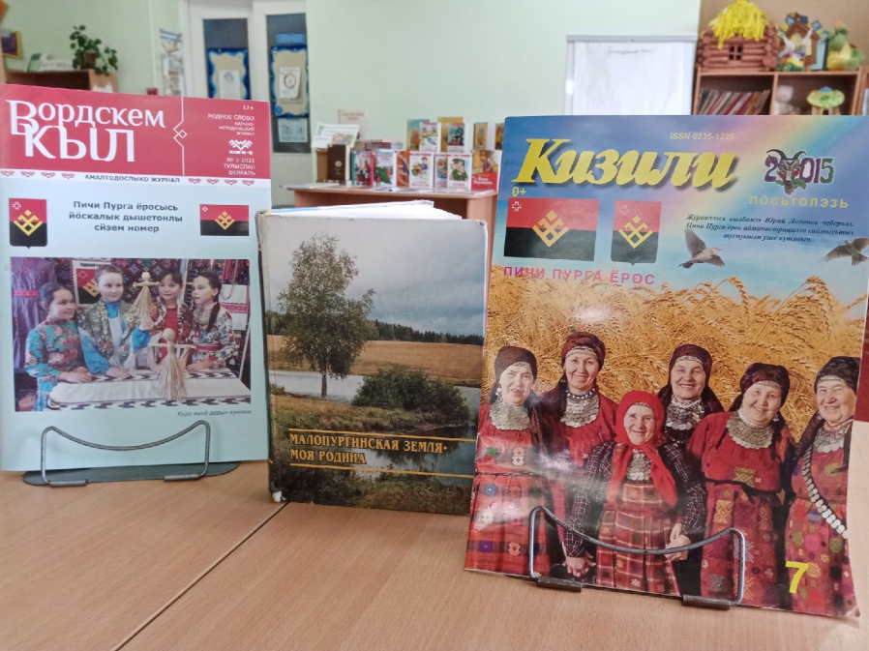 | 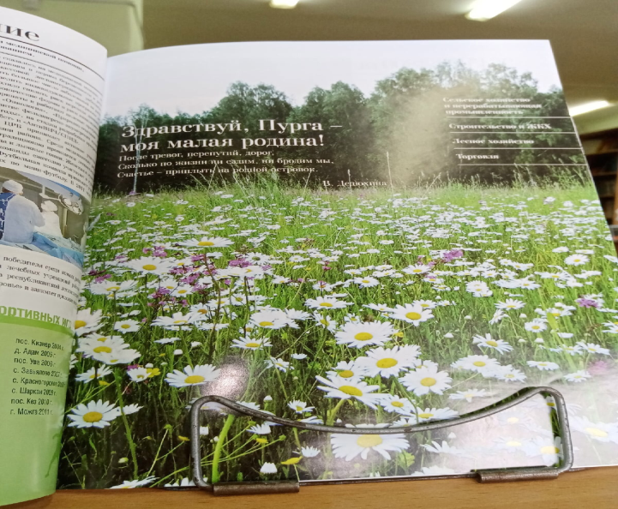

«Вы считаете, что архив - это только длинные полки с пожелтевшими от времени и покрытыми пылью документами? Нет! Это еще и интересные экскурсии, исторические конкурсы, привлекательные фотовыставки и викторины»- такими слова встречают в школьников Малопургинского района в архивном отделе. В каком году образовался Малопургинский район? Определите по фотографии какое это здание? Назовите исконно русскую, татарскую и марийскую деревни района? На эти и многие другие вопросы ответили в ходе квеста «По страницам истории» учащиеся образовательных учреждений с. Малая Пурга.
Перед квестом специалисты архивного отдела Администрации муниципального образования «Малопургинский район» направляются с ребятами в свои закрома - в архивохранилище.

Председатель районной первичной организации О. Э. Полканова

17.11.2021

